我爱生活网安卓客户端需求
- 概述
PHP平台：http://www.5ilife.cn/weixun/index.php/index
为了更好的发展“我爱生活网”，定制开发安卓app客户端，具体需求做如下说明。

我爱生活网有如下栏目模糊检索、地图位置和店铺介绍、电话等：

一级栏目在客户端中静态编写，二级栏目从PHP平台动态获取数据即可。

开发程序员登录测试用户账户：11111111 密码：666666
客户端：匿名、会员、店铺登录三种
- 功能说明
- UI设计要求，可参考翼周边、大众点评等，显示要自适应屏幕尺寸。
- 数据交互方式采用解析json数据结构方式，我爱生活网平台提供所有数据交互接口
- 在主界面添加栏目包括：我发现、活动专区、购物、吃喝、玩乐、出行、住宿、服务、会员、店铺、免费wifi、更多等一级栏目（下面会对栏目进行解释），如果第一页放不下，放到第二页。
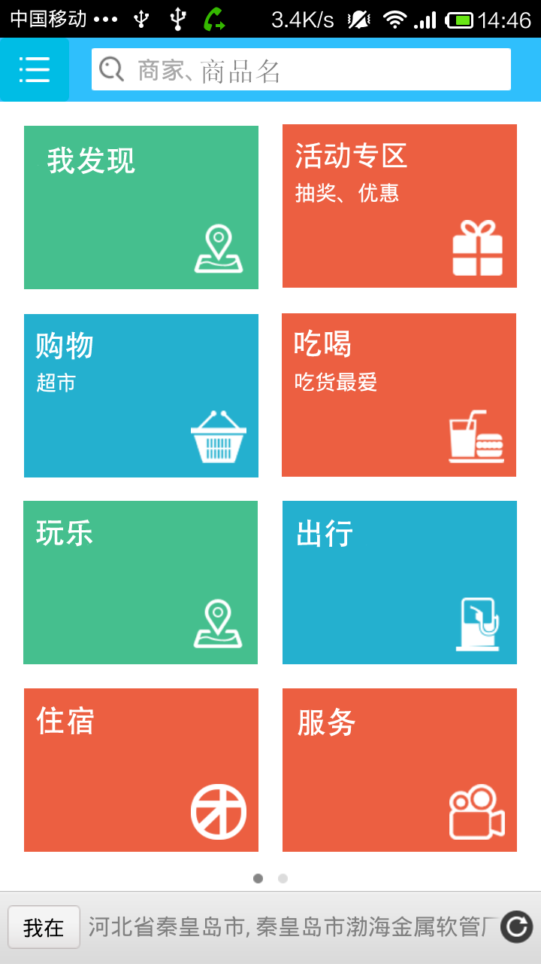
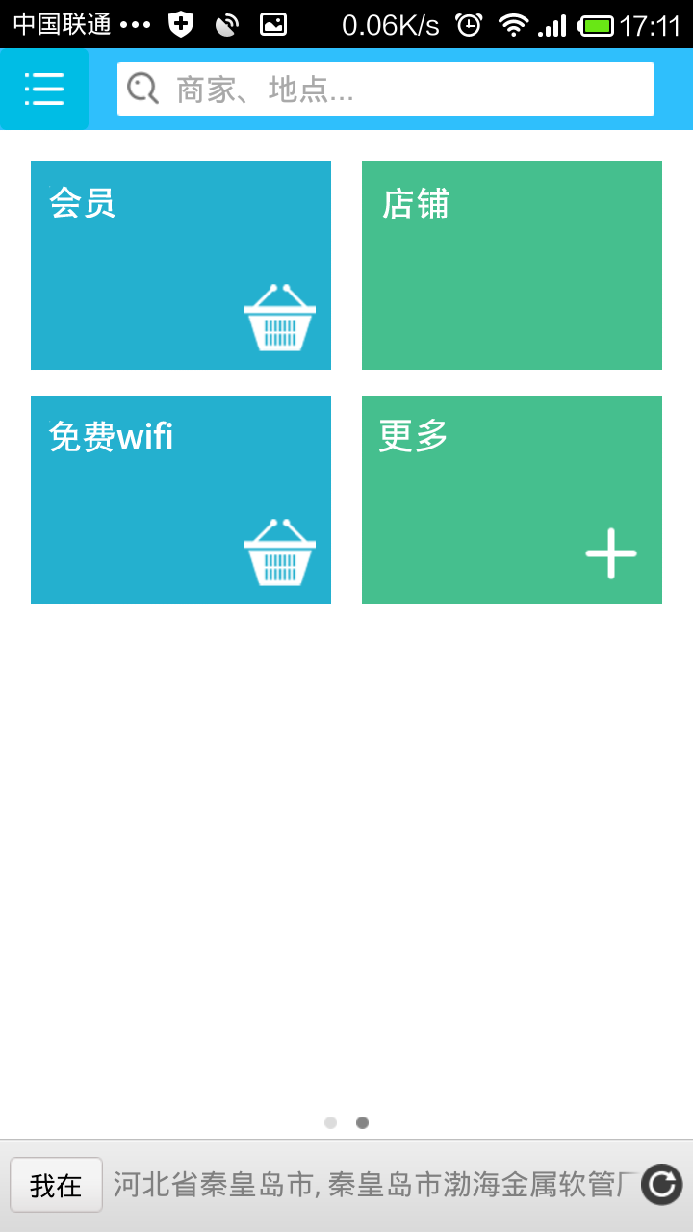

栏目说明：

- 我发现、活动专区、购物、吃喝、玩乐、出行、住宿、服务、免费wifi栏目中的店铺信息来自发现网平台数据库，所有信息列表要在下拉过程中动态加载。

- “我发现”栏目：在展示信息的顶部设置添加“我发现”信息的按钮，并编写添加“我发现”的店铺的相关activity。添加“我发现”信息可以是登录会员（会员发现产生积分），也可以匿名添加。

- 所有店铺有两种展现方式（所有、按距离排序筛选），点击进入店铺介绍、评价、显示导航（点击后进入百度地图导航）
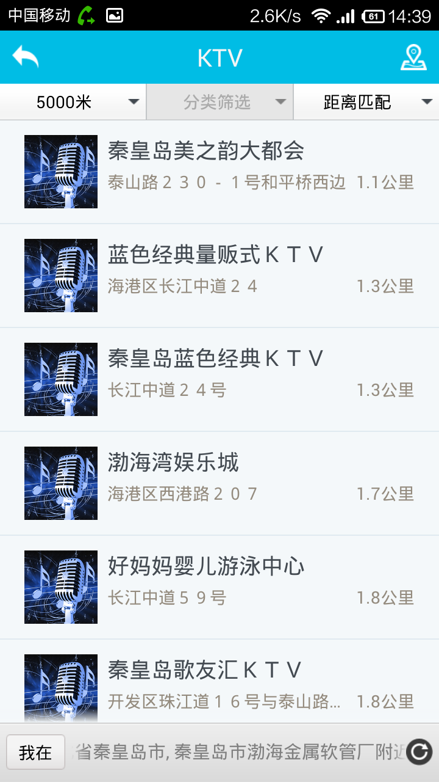

- “住宿”栏目（宾馆Activity）可按类别、价格进行排序、可按星级、按距离进行筛选点击进入店铺介绍、评价、显示导航（点击后进入百度地图导航）。
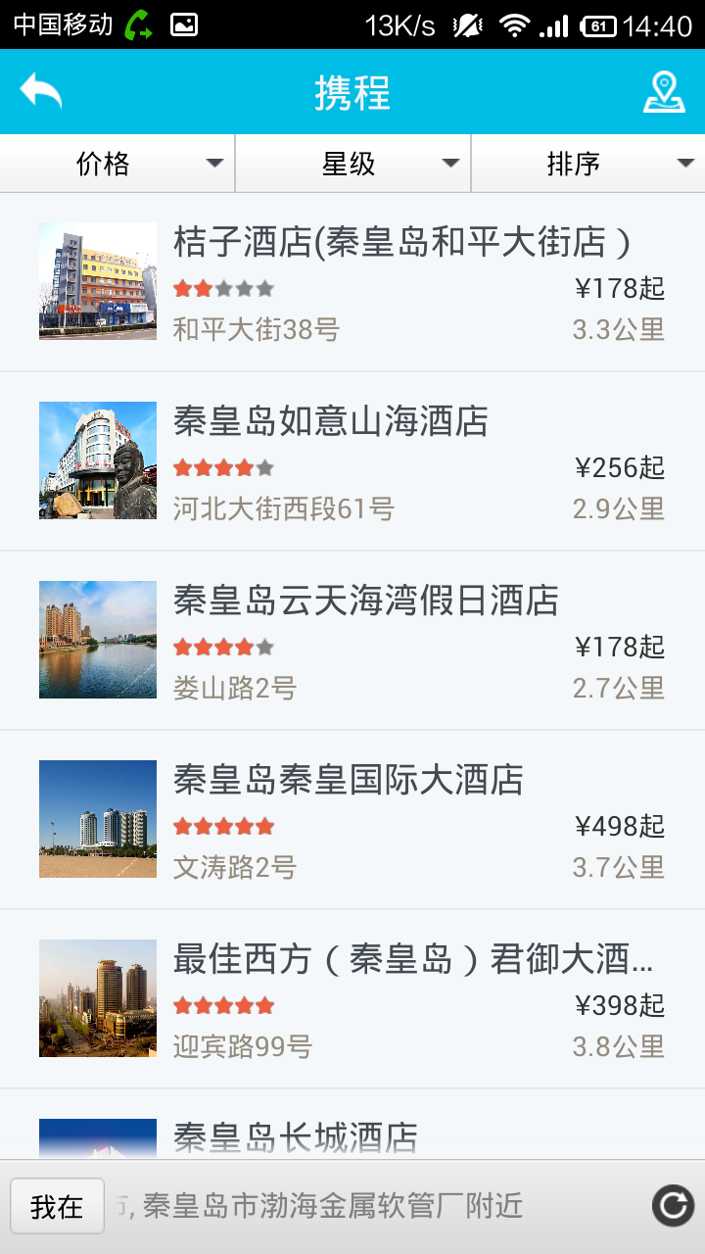

- 会员栏目：商铺-消费者对应一个二维码（即会员卡）存储在发现网平台数据库中，在客户端的会员卡模块点进去以后，列出该消费者所有会员卡（对应显示消费内容和积分），扫描店铺二维码可自动生成会员，注册发现网会员时需完善个人信息（自动捕捉本机手机号、其他联系方式、贵姓、性别、qq号）。

- 会员卡生成信息由商家登录发现网平台为消费者生成二维码会员卡，在手机端只需列出某一消费者的所有会员卡即可。

- 店铺栏目是专门为商家用户进入，在里面可以发布自己商铺坐标、介绍、商品图片、联系电话、微信号等，可以添加优惠、活动信息、期限，也可以维护（添加、编辑）店铺信息。更重要的一点：可以扫描会员的二维码认证是不是本商铺的会员，并能根据二维码获得该会员的一些基本信息（如姓名、注册时间、手机号、记录会员消费数据和积分等）
会员消费记录和积分上传，平台转发到会员帐户，会员对本次交易评价（7天内有效可修改）。

- 更多：点开以后放本公司的其他安卓app的宣传链接
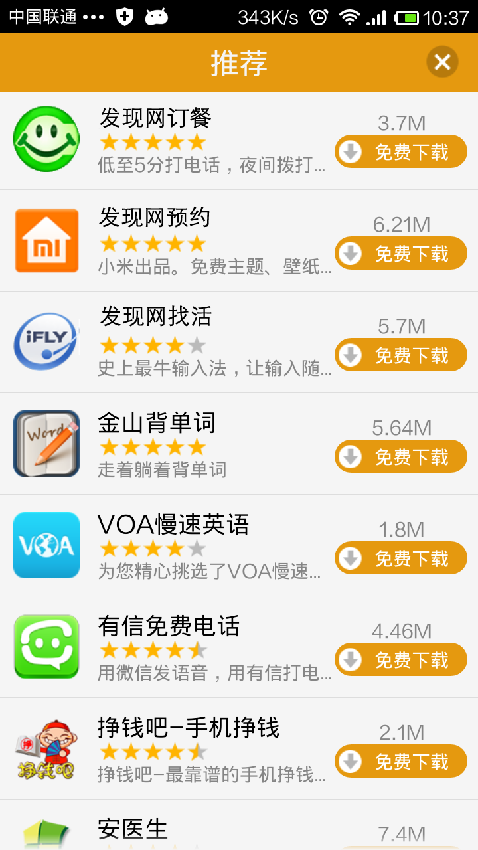

- 左侧菜单项目
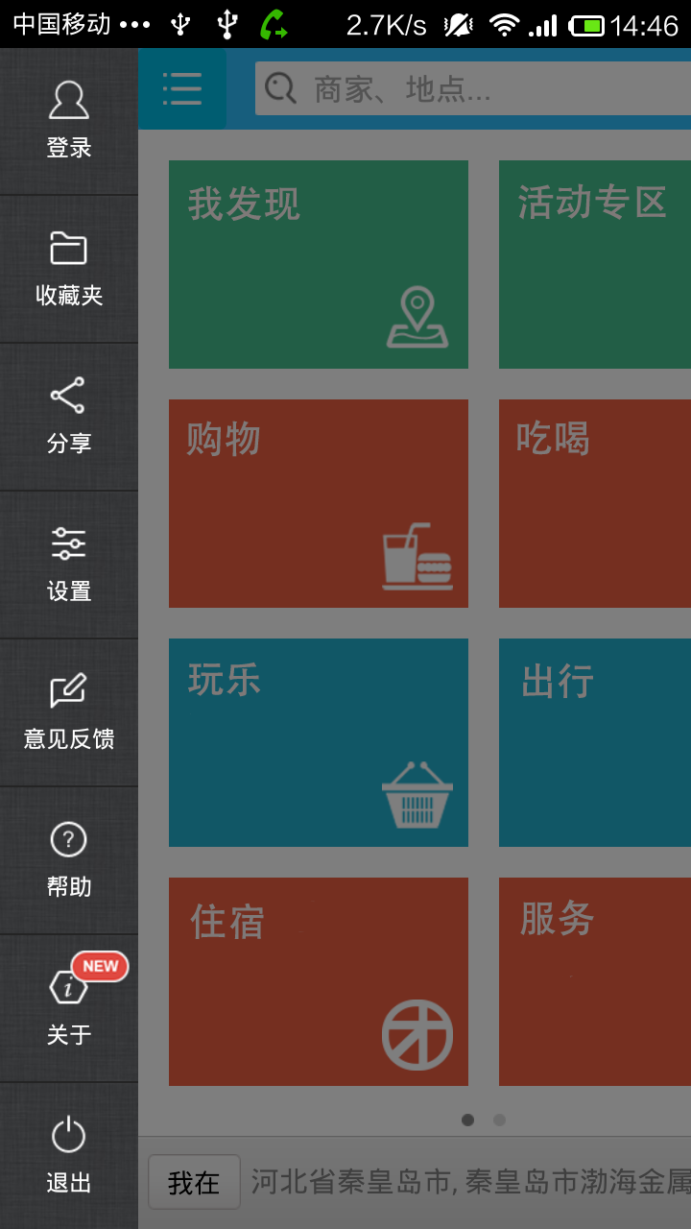
- 登录注册：编写登录、注册activity
模块说明：
- 注册强制填手机号码，并对手机号码格式检测
- 收藏夹：维护个人的店铺收藏
- 意见反馈：用户可对软件的使用提出意见或者建议，电话为本机号，意见反馈有积分。
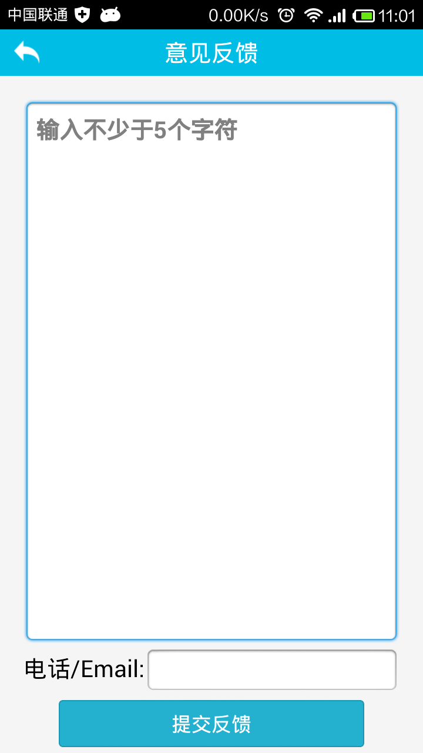
- 帮助：放置一些常见问题（FAQ）对用户使用软件的一些普遍疑问做出解答。
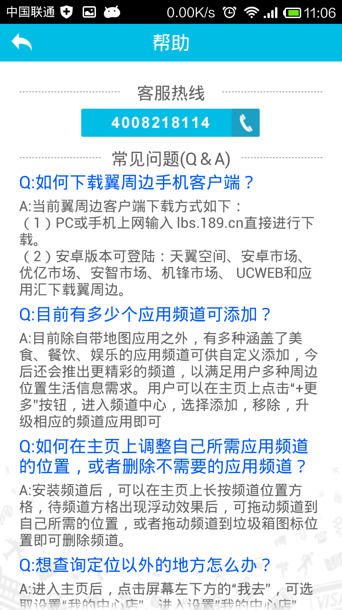
- 关于：显示版本号、软件版权等信息
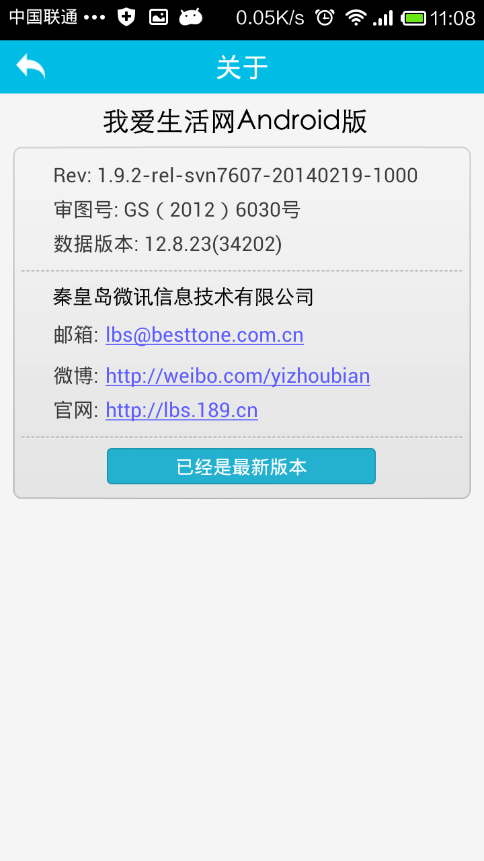
- 退出：设置软件退出功能
- 个人中心：维护个人信息功能

- 搜索功能：根据商家、商品名称进行搜索

- 位置显示：用百度定位服务在页面底部显示用户所在位置

- 在本客户端中不需要有支付、预约、预订等功能，这些行为都是消费者和商家面对面进行的。

- 当消费者在某一店铺消费后，在本客户端中可以该店铺进行评价，形成消费闭环。
